ВЫПУСКНИКАМ 9 КЛАССОВ
Камский государственный автомеханический техникум


Подготовка специалистов

среднего звена

Технология машиностроения;

Автомобиле и тракторостроение;

Техническое обслуживание и ремонт автомобильного транспорта;

Техническое обслуживание и ремонт автомобильного транспорта (по направлению углубленной подготовки техническое обслуживание и ремонт автомобилей зарубежного транспорта)

Монтаж, наладка и эксплуатация электрооборудования промышленных и гражданских зданий;

Техническая эксплуатация и обслуживание электрического и электромеханического оборудования (по отраслям);
- Техническое обслуживание и ремонт двигателей систем и агрегатов автомобилей

Экономика и бухгалтерский учет (по отраслям;)

Страховое дело (по отраслям);

Банковское дело;

Программирование в компьютерных системах;

Подготовка квалифицированных рабочих и служащих
- Автомеханик;
- Мастер по ремонту и обслуживанию автомобилей

имени Л.Б. Васильева
(ГАПОУ «КГАМТ ИМ. Л.Б. Васильева»)
Приглашаем выпускников девятых классов
Комсомольского района (поселок ЗЯБ, Сидоровка, ГЭС) г. Наб. Челны. Елабужского р-на, Тукаевского р-на, Менделевского р-на и др. р-на.
24 апреля 2018 года
посетить наше учреждение в
ДЕНЬ
ОТКРЫТЫХ
ДВЕРЕЙ
Начало в 15.00.
Наш адрес: п. Сидоровка
пр-т М. Джалиля, 14

Проезд транспортом
до остановки «Железнодорожный вокзал»
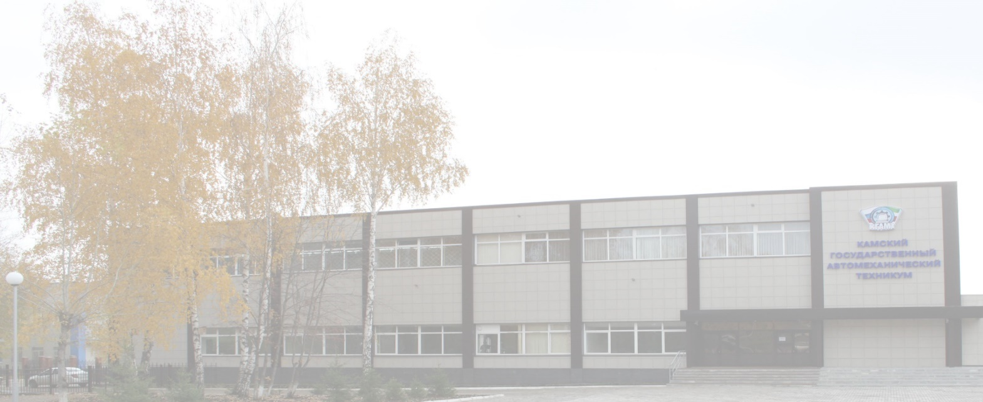

ВЫПУСКНИКАМ 9 КЛАССОВ
Камский государственный автомеханический техникум

Подготовка специалистов

среднего звена

Технология машиностроения;

Автомобиле и тракторостроение;

Техническое обслуживание и ремонт автомобильного транспорта;

Техническое обслуживание и ремонт автомобильного транспорта (по направлению углубленной подготовки техническое обслуживание и ремонт автомобилей зарубежного транспорта)

Монтаж, наладка и эксплуатация электрооборудования промышленных и гражданских зданий;

Техническая эксплуатация и обслуживание электрического и электромеханического оборудования (по отраслям);
- Техническое обслуживание и ремонт двигателей систем и агрегатов автомобилей

Экономика и бухгалтерский учет (по отраслям;)

Страховое дело (по отраслям);

Банковское дело;

Программирование в компьютерных системах;

Подготовка квалифицированных рабочих и служащих
- Автомеханик;
- Мастер по ремонту и обслуживанию автомобилей

имени Л.Б. Васильева
(ГАПОУ «КГАМТ ИМ. Л.Б. Васильева»)
Приглашаем выпускников девятых классов
для школ нового части города
25 апреля 2018 года
посетить наше учреждение в
ДЕНЬ
ОТКРЫТЫХ
ДВЕРЕЙ
Начало в 15.00.
Наш адрес: п. Сидоровка
пр-т М. Джалиля, 14

Проезд транспортом
до остановки «Железнодорожный вокзал»

